Јавно комунално предузеће за водовод и канализацију
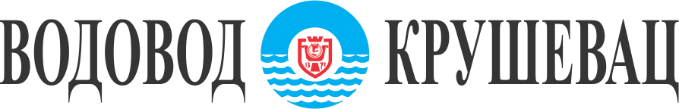
Ул. Душанова 46, тел: 037/ 415-300; фах: 415-314

ОБАВЕШТЕЊЕ О ЗАКЉУЧЕНОМ УГОВОРУ
након спроведеног поступка набавке на коју се ЗЈН не примењује: Н-22/24
„Машинско браварски материјал“

Назив наручиоца: | ЈКП "Водовод - Крушевац" Крушевац,
Адреса наручиоца: | Душанова 46, 37000 Крушевац
Интернет адреса наручиоца: | http://www.vodovodks.co.rs
Врста наручиоца: | Јавна предузећа - локална самоуправа
Предмет набавке: | Машинско браварски материјал
Уговорена вредност: | 973.627,62 динара без ПДВ-а
Критеријум за доделу уговора: | Најнижа понуђена цена
Број примљених понуда: | 1 (једна)
Највиша понуђена цена: | 973.627,62 динара без ПДВ-а
Најнижа понуђена цена: | 973.627,62 динара без ПДВ-а
Највиша понуђена цена код прихватљивих понуда: | 973.627,62 динара без ПДВ-а
Најнижа понуђена цена код прихватљивих понуда: | 973.627,62 динара без ПДВ-а
Датум закључења уговора: | 16.10.2024. године
Основни подаци о извођачу радова: | „АМД УНИОН“ д.о.о.-Крушевац ПИБ: 107291719, Матични број: 20775599
Период важења уговора: | До годину дана или до испуњења уговорених обавеза

